[Ihr Name]
[ Straße und Hausnummer]
[ PLZ und Ort]

Amtsgericht Fürth
PF1164

90701 Fürth

22. Mai 2018

Akten- / Geschäftszeichen 340 C 422/18
Fuxx – Die Sparenergie GmbH ./. [Ihr Nachname und Vorname] wg. Forderung

Sehr geehrte Damen und Herren Vorsitzende,

ich möchte mich nach all dem Hin- und Her kurzfassen, trotzdem auf das Schreiben vom 15.06.2018 der gegnerischen Seite reagieren.

Die gegnerische Seite bemüht immer wieder die Fürsorgepflicht. Dies ist nicht der entscheidende Punkt.

Vielmehr ist entscheidend, dass die AGB´s verbraucherunfreundlich sind und der AGB-Kontrolle nicht standhalten. Desweiteren habe ich seitens der Klägerin noch keinen Beweis gesehen, dass ich an irgendeiner Stelle der Online-Bestellstrecke einen Mehrtarifzähler angeben kann. Das ist wohl auch der Grund, warum es über 1.000 aktive Beschwerden über diesen Stromanbieter gibt. Andere Verbraucher sind auf diese Taktik leider ebenso hereingefallen.

Die Klägerin behauptet, dass Mehrtarifzähler nur auf ausdrücklichen Wunsch eingebaut werden. Auch das ist nicht richtig. Wir haben unser Haus im Jahr 2011 gebaut. Zu dieser Zeit ist der Einbau von Mehrtarifzählern Standard gewesen. Zumindest hier in Zirndorf. Diese Zähler wurden weder von mir gekauft, bestellt oder gar eingebaut. Bei Anschluss des Hauses an die Versorgungsleitungen passiert das standardmäßig durch den Netzbetreiber. Mir als Bauherren ist nicht bewusst, um welche Zählerart es sich handelt.

Zentral herauszustellen ist, dass dem Stromanbieter die Bestätigung des Vorliegens eines Mehrtarifzählers durch den Netzbetreiber unstrittig vorlag (siehe anbei). Dieses Schreiben nicht auszuwerten mit der Begründung, dass es sich um einen automatisierten Prozess handelt, darf nicht gelten.

Ein volles Jahr ohne einen Hinweis Strom zu liefern und erst nach der Vertragslaufzeit bei Jahresendabrechnung mit dem Grund „Mehrtarifzähler“ den vertraglich vereinbarten Bonus zu verweigern, kann und darf aus meiner und aus Sicht vieler Bürger nicht rechtens sein.

Zudem ist in den AGB´s der Klägerin nicht geregelt, dass das Vorliegen eines Mehrtarifzählers zum Ausschluss des Bonus führt. Lt. AGB´s führt es zum Ausschluss der Belieferung. Diese wurde aber 12 Monate lang durchgeführt.

Die von der Klägerin angeführten Urteile halte ich für unpassend, da sie anders gelagerte Fälle beschreiben. Ich möchte Sie bitten, sich ein eigenes Bild von dem Fall zu machen. Es gibt viele Urteile von Gerichten deutschlandweit, die sowohl pro Stromanbieter als auch contra Stromanbieter entscheiden. Alle sind einzigartig in ihrer Beschaffenheit (unterschiedliche AGB´s) und eignen sich nicht, als Präzedenzurteile herangezogen zu werden.

Alle weiteren Argumentationslinien entnehmen Sie bitte den Ihnen von mir vorliegenden Schreiben (22.05.2018 / 07.06.2018 / 03.04.2018). Ich bin dort ausführlich auf die vertraglich vereinbarten Punkte eingegangen, sowie auf weitere zur Urteilsfindung relevante Punkte.

Ich hoffe, Sie nehmen sich die Zeit um diese zu lesen.

Vielen Dank.

Mit bestem Gruß aus [Ort]

-------------------------------------------------------
[Ihr Name]

Anlagen
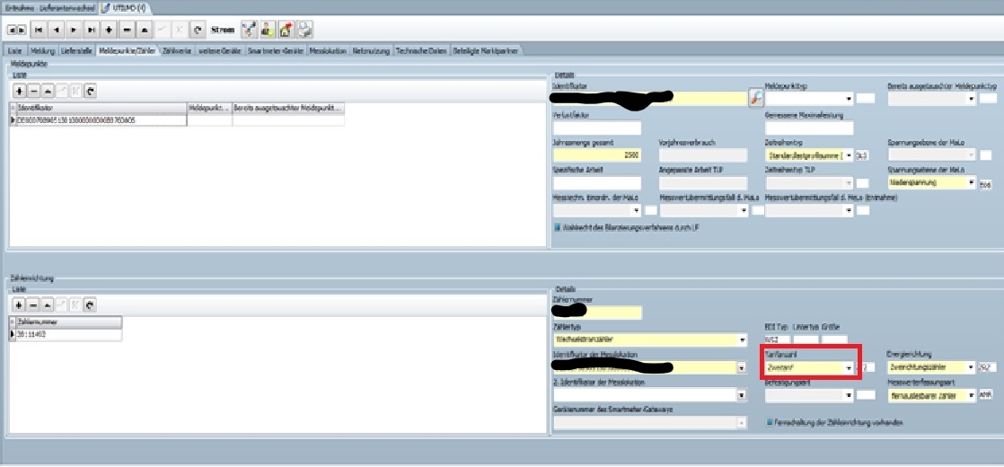
Nachweis zur Auskunft der Stadtwerke bezüglich Zweitarifzähler

